Asunto del informe pericial: Nuevo monitor 3D PluraView
Fecha de la Constitución: 20.08.2017
Duración del mensaje: 602 palabras, 3.959 Caracteres incluyendo espacios

Tecnología de división de haz: Nuevo monitor 3D PluraView pasivo

Especialmente en aplicaciones GIS, los usuarios se enfrentan al desafío de cargar grandes cantidades de datos rápidamente y visualizarlos en una pantalla estereoscópica usando un monitor 3D adecuado.
Schneider Digital e.K. de Miesbach, veterano proveedor y fabricante de hardware 3D profesional, ofrece la solución de hardware idónea de estaciones de trabajo, monitores 2D/3D y dispositivos de entrada 3D.

Cualquiera que dependa diariamente de visualización estéreo 3D de alta resolución en su entorno profesional, por ejemplo, en geoinformática o investigación molecular, desea una pantalla 3D sin parpadeos y con capacidad de iluminación diurna que le permita trabajar con estereoscopios durante horas casi sin fatiga.

Con el 3D PluraView, Schneider Digital ha lanzado una pantalla estéreo de 3D pasivo basada en la tecnología de divisor de haz, que cumple exactamente estos requisitos.

El monitor se ha desarrollado especialmente para la visualización estereoscópica de aplicaciones de software 3D en industrias como la fotogrametría, visualización de diagramas de dispersión en escaneos láser y visualización de datos 3D en prospecciones de petróleo y gas. Se pueden encontrar también muchos usuarios en tomografía computarizada, tecnología médica e investigación molecular.

Según Schneider Digital, el 3D PluraView promete un análisis de imágenes extraordinariamente cómodo, preciso y con exactitud de píxeles en la máxima resolución de 2x 4K con hasta 10BIT por profundidad de color RGB. El fabricante quiere resolver con ello los problemas de los usuarios de dispositivos con tecnología de obturador. Sus sistemas 3D activos requieren las llamadas gafas de obturación, que cubren alternativamente el ojo izquierdo y el derecho, para mostrar imágenes estereoscópicas. Las imágenes izquierda o derecha se muestran de forma sincrónica en un monitor. Las gafas 3D activas solo permiten que la imagen adecuada llegue al ojo correspondiente, creando así la impresión espacial en el cerebro.

Dado que las pantallas LCD resplandecen intensamente después de fuertes contrastes y diferencias de brillo, las gafas 3D cambian a "negro" ambos ojos poco después de cada cambio de imagen. Debido a este principio, se produce una imagen estéreo muy oscura y de bajo contraste.La obturación de alta frecuencia también puede producir tensión en los ojos y provocar una rápida fatiga. La luz ambiental refuerza adicionalmente el "efecto de parpadeo".

Cada 3D PluraView consta de dos pantallas, opcionalmente equipadas con Full HD (1920 x 1080 píxeles) de 27" o con monitor 4K (3840 x 2160 píxeles) de 28". Esto significa que hay una pantalla separada para cada ojo del usuario y, por lo tanto, una imagen separada a resolución completa y con brillo intenso. La separación de imágenes en el espejo del divisor de haz montado en el centro tiene lugar sin parpadeos gracias a un filtro de polarización pasivo. Esto hace que el monitor sea adecuado para un trabajo regular y permanente, incluso en operaciones de 3 turnos.

Con la ayuda de la tecnología BlackTuner, el PluraView está pensado para ayudar a los usuarios a capturar sus objetos de forma segura en las áreas oscuras de la pantalla. El tiempo de respuesta particularmente corto del panel LCD de un milisegundo ayuda además a reducir el desenfoque de las imágenes en movimiento.

La pantalla 3D PluraView admite todas las aplicaciones estéreo 3D habituales bajo Linux y Windows.
Summit Evolution de DATEM, DTMaster de Trimble (INPHO), IMAGINE Photogrammetry (LPS) de HEXAGON/erdas, Z/I ImageStation de INTERGRAPH, Gcarto/ArcGIS de Geosoft, SOCET Set/Socet GXP de BAE SYSTEMS, uSMART de SmartTech, TerraSolid y Rhino-Terrain son solo unas pocas soluciones GIS certificadas.

Para obtener más información sobre el monitor 3D PluraView, visite http://www.3d-pluraview.com/en/ o envíe un correo electrónico a info@schneider-digital.com o llame al +49 8025 9930-0.
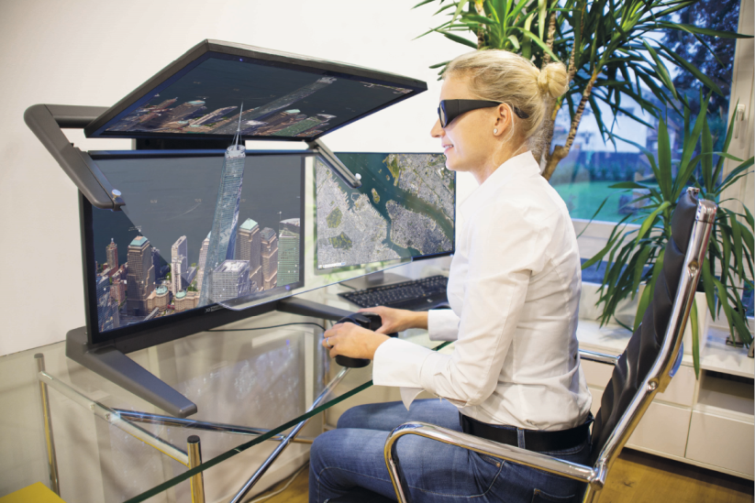
Imagen:

BU: El nuevo 3D PluraView se basa en la tecnología de divisor de haz, permitiendo visualizaciones estereoscópicas 3D de alta resolución con una pantalla 3D sin parpadeos y con capacidad de luz diurna, lo que garantiza un funcionamiento estereoscópico casi sin fatiga durante horas.

Schneider Digital – Full-Service Provider and Solutions for professional 3D-Stereo-,VR/AR- und 4K-Hardware:

Schneider Digital is a global operating full service solution provider for professional 3D-Stereo, 4 K- and VR/AR-Hardware. With more than 20 years of experience in this industry we have excellent connections to leading hard- and software producers, offering solutions for professional use. Schneider Digital claims to provide innovative and perfect hardware products and solutions with customised counseling and dedicated after sale services.

Schneider’s product portfolio comprises the right professional hardware solution for particular requirements in these fields: High resolution 4K monitors (UHD), 3D stereo and touch monitors with 4K resolution and sizes from 27“ to 98“, VR/AR-solutions, starting with desktop systems up to Powerwalls and multi-display-walls, professional graphics cards from AMD FirePro/Radeon Pro and NVIDIA Quadro, performance workstations as well as innovative hardware-peripherals (Tracking, Interaction devices etc.). Schneider Digital produces it´s own Powerwall solution (smart VR-Wall) as well as passive 3D-stereo monitors (3D PluraView).

Application areas of the products are first of all graphic computer applications as CAD/CAM/CAE, FEM, CFD, GIS Geo-Information Systems, architecture, research, medicine, animation, film, TV and Digital Imaging. Due to the excellent connections to professional producers we can rely on a wide knowledge for the conception of individual solutions of different requirements. A large product warehouse guarantees short delivery time and project realisations. Schneider Digital is a service distributor authorised by AMD FirePro and Radeon Pro, PNY/NVIDIA Quadro, 3D Connexion, Stealth int., Planar and EIZO.

For more informations please visit www.schneider-digital.com, www.vrwall.com and www.3d-pluraview.com .

Schneider Digital release contact:

LEAD Industrie-Marketing GmbH Tel.: +49 80 22 - 91 53 188
André Geßner Fax: +49 80 22 - 91 53 189
Hauptstr.46 E-Mail: agessner@lead-industrie-marketing.de
D-83684 Tegernsee Internet: www.lead-industrie-marketing.de

